**Test Script and Result**

|  |  |  |  |
| --- | --- | --- | --- |
| **Project ID :** | ED-0012-65 | **Test ID :** | PRCE0009 |
| **Project Name :** | โครงการพัฒนาและปรับปรุงระบบสารสนเทศของกรมสรรพสามิต | | |
| **System Name :** | ระบบงานแจ้งราคาขายปลีกแนะนำ  TOR ข้อ 2.2 ระบบงานแจ้งราคาขายปลีกแนะนำ | | |
| **Tested By :** | นายณัฐดนัย เพ็ญจันทร์ | **Tested Date :** | 09/10/2566 |
| **Reviewed By SQA :** | นายมณฑล เธียรธนะกุล | **Reviewed  Date :** | 1/09/2566 |
| **Ack. By SA :** | นายประดิษฐ์ ศรีบุญ | **Ack.  Date :** |  |

**รายการ Software Component ที่ทำการทดสอบ**

|  |  |  |  |
| --- | --- | --- | --- |
| **Software Component** | **Software Component Name** | **Opened Defects** | **Closed Defects** |
| PRCE0009 | บันทึกแบบแจ้งราคาขายปลีกแนะนำ ภส.02-01 (PRCE0009) | 2 |  |
|  |  |  |  |
|  |  |  |  |
|  |  |  |  |
|  |  |  |  |
|  |  |  |  |
|  |  |  |  |
|  |  |  |  |
|  |  |  |  |
|  |  |  |  |
|  |  |  |  |
|  |  |  |  |
|  |  |  |  |
|  |  |  |  |
|  |  |  |  |

|  |  |  |  |  |
| --- | --- | --- | --- | --- |
| **Test Case ID :**  **Test Case Name :** | | | | |
| **Software Component :** | | | | |
| **Prerequisite :** | | | | |
| **Input Data / Test Data :** | | | | |
| **Expected Output  :** | | | | |
| **No.** | **Activity** | **Pass** | **Fail** | **Remark** |
| 73 | เลือกรายการซ้ำกันได้โดยการ เลือกแล้วกดหน้าถัดไปแล้วเลือกซ้ำ |  | ü |  |

รูปที่73

Step Test

1.เลือกรายการ

2.กดหน้าถัดไป

3.สามารถเลือกรายการซ้ำได้

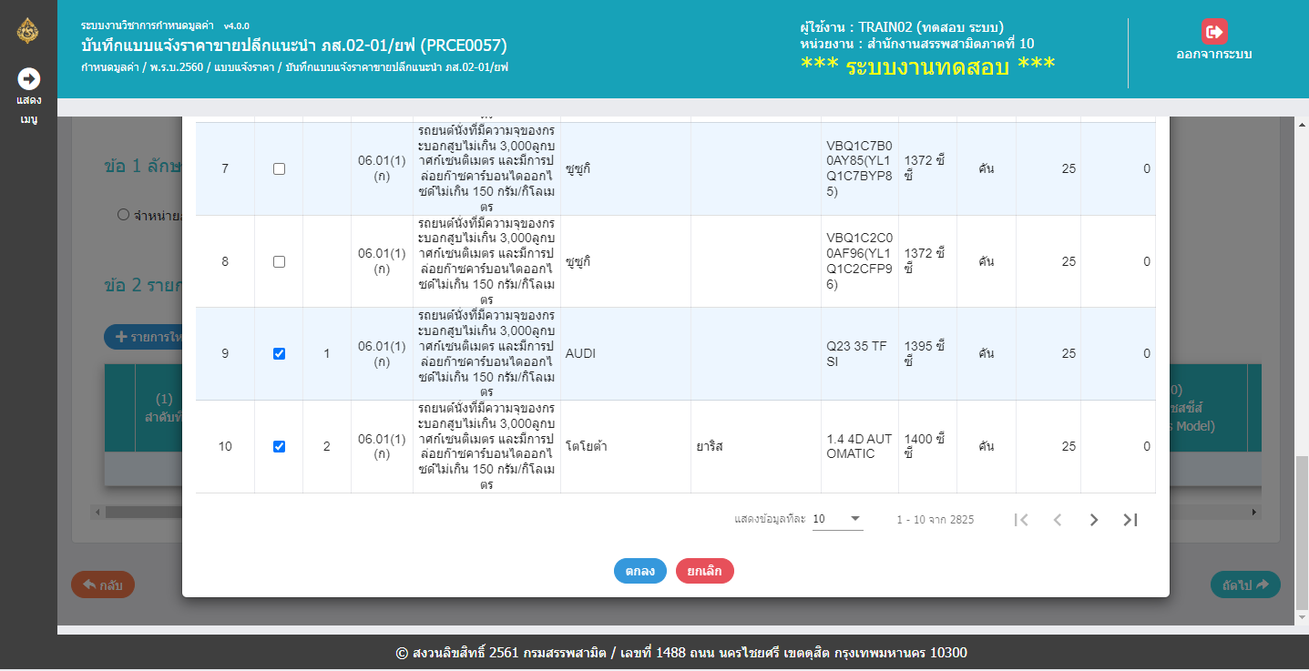

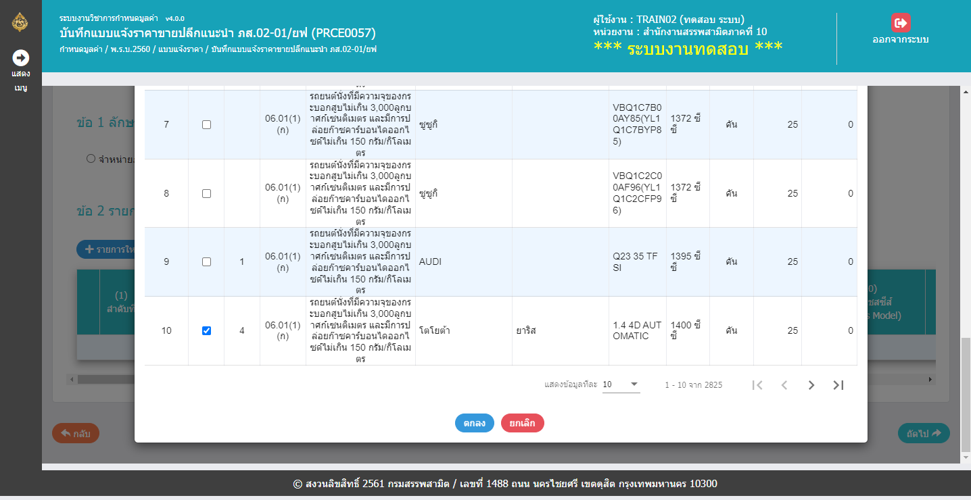

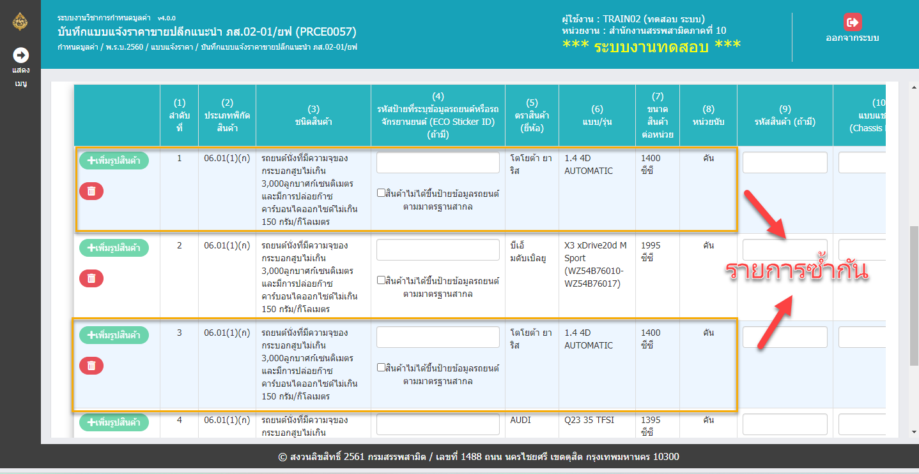

|  |  |  |  |  |
| --- | --- | --- | --- | --- |
| **Test Case ID :**  **Test Case Name :** | | | | |
| **Software Component :** | | | | |
| **Prerequisite :** | | | | |
| **Input Data / Test Data :** | | | | |
| **Expected Output  :** | | | | |
| **No.** | **Activity** | **Pass** | **Fail** | **Remark** |
| 74 | ระบบไม่มีการแจ้งเตือน ซึ่งเป็น requirefiled ระบบต้องมีการดักไว้ |  | ü |  |

รูปที่74

